ỦY BAN NHÂN DÂN TỈNH AN GIANG ĐỀ THI KẾT THÚC MÔN HỌC

**TRƯỜNG CAO ĐẲNG NGHỀ AN GIANG** Học kỳ: .......... Năm học: .....................

Trình độ: Trung cấp

Nghề: Tin học ứng dụng

Môn học: Thiết kế trang web

Hình thức thi : Thực hành

Thời gian làm bài: 120 phút

*(Không kể thời gian phát đề thi)*

Mã đề thi: T07

**Sinh viên tạo thư mục đặt tên là số báo danh của sinh viên, toàn bộ bài làm lưu vào thư mục này. Sinh viên có thể sử dụng hình ảnh được cung cấp đế làm bài (sinh viên có thể tự chỉnh sửa hình ảnh phù hợp với bài làm của mình)**

**Câu 1: (7.0 điểm)** Thiết kế trang web theo mẫu bên dưới:

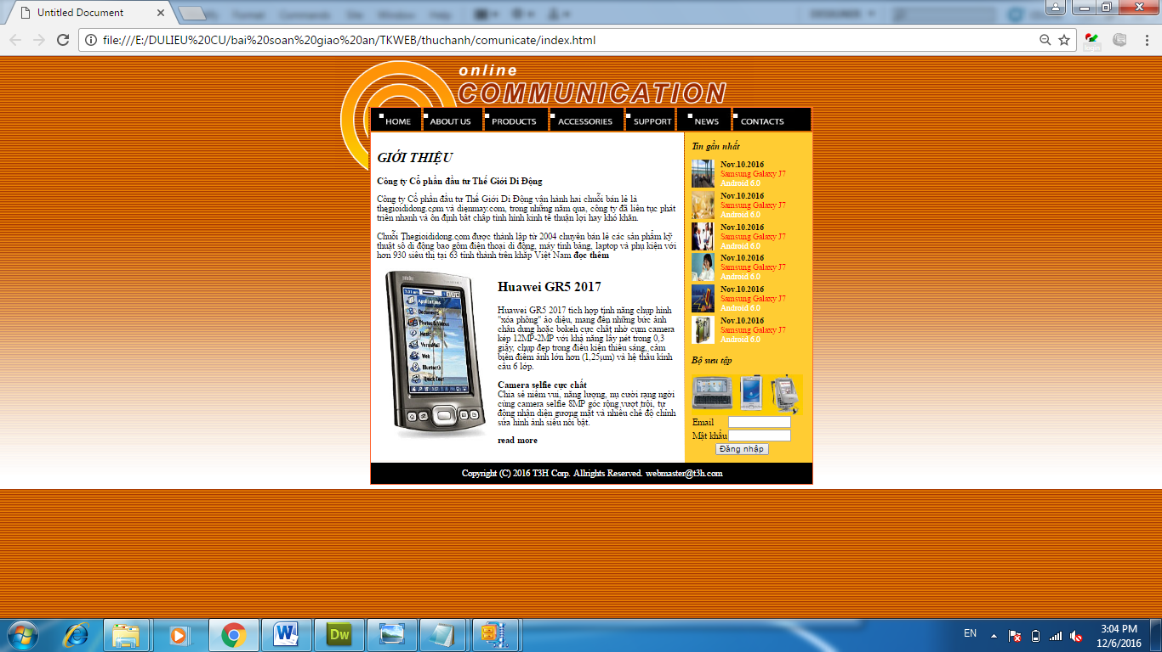

**Câu 2: (3.0 điểm)**

Sử dụng javascript kiểm tra dữ liệu trước khi đăng nhập:

- Email không được để trống, và có định dạng email (phải có chứa ký tự @).

- Mật khẩu không được để trống và có định dạng mật khẩu.

Nếu dữ liệu nhập vào không đúng thì thông báo lỗi tương ứng. Nếu dữ liệu thỏa yêu cầu thông báo đăng nhập thành công.

*(Không được sử dụng tài liệu)*

HẾT.

|  |  |
| --- | --- |
| **DUYỆT** | *An Giang, ngày .... tháng ..... năm 20*  **GIẢNG VIÊN RA ĐỀ THI**  **Vương Thị Minh Nguyệt** |

**Mã đề thi: T07**

**ĐÁP ÁN**

**(Kèm theo đề thi)**

|  |  |  |  |
| --- | --- | --- | --- |
| **CÂU** | **NỘI DUNG** | **ĐIỂM** | **ĐIỂM TRỪ** |
| 1 | **Thiết kế trang web theo mẫu**  - Thiết kế được layout như mẫu  -Thiết kế logo  - Thiết kế được thanh điều hướng theo mẫu.  - Thiết kế được khung bên trái theo mẫu  - Thiết kế được khung bên phải theo mẫu  - Thiết kế được phần nội dung theo mẫu | **7.0**  2.0  1.0  1.0  1.0  1.0  1.0 |  |
| 2 | **Kiểm tra dữ liệu cho form**  - Thiết lập định dạng ô Email  - Thiết lập định dạng ô mật khẩu  - Kiểm tra được ô Email  - Kiểm tra được ô mật khẩu | **3.0**  0.5  0.5  1.0  1.0 |  |

|  |  |
| --- | --- |
| **DUYỆT** | *An Giang, ngày .... tháng ..... năm 20*  **GIẢNG VIÊN RA ĐÁP ÁN**  **Vương Thị Minh Nguyệt** |